Ф.И.____________________________________________________________________
Дата:________________ Класс:_____________
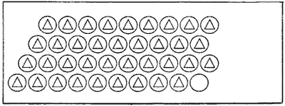

Ф.И.____________________________________________________________________
Дата:________________ Класс:_____________

Ф.И.____________________________________________________________________
Дата:________________ Класс:_____________

